
ГЛАВА ПАРТИЗАНСКОГО ГОРОДСКОГО ОКРУГА
ПРИМОРСКОГО КРАЯ
П О С Т А Н О В Л Е Н И Е
(ПРОЕКТ)

«___»_____________ № _____

О предоставлении (об отказе в предоставлении)
разрешения на условно разрешенный вид
использования земельного участка и объекта
капитального строительства на территории
Партизанского городского округа

В соответствии с Градостроительным кодексом Российской Федерации, Федеральным законом от 6 октября 2003 г. №131-ФЗ «Об общих принципах организации местного самоуправления в Российской Федерации», Правилами землепользования и застройки Партизанского городского округа, решением Думы Партизанского городского округа от 30 сентября 2011 года № 369, рассмотрев заявление Бондарева Олега Анатольевича от 17 мая 2024 года, на основании заключения по результатам публичных слушаний от ___________ г. № ____, рекомендаций Комиссии по подготовке проекта Правил землепользования и застройки Партизанского городского округа (протокол от ________ г. № ____), на основании статьи 29 Устава Партизанского городского округа

ПОСТАНОВЛЯЮ

1. Предоставить разрешение (отказать в предоставлении разрешения) на условно разрешенный вид использования земельного участка - «для индивидуального жилищного строительства» - следующих объектов недвижимости:
а) земельного участка с кадастровым номером 25:33:180120:23, местоположение установлено относительно ориентира, расположенного в границах участка, ориентир здание, почтовый адрес ориентира: край Приморский, г. Партизанск, ул. Загородная, дом 4, площадь земельного участка 1792 кв. м., в настоящее время земельный участок имеет вид разрешенного использования «для здания хлебопекарни (лит. А, А1 – пристройка)»;
б) объекта капитального строительства – здания с кадастровым номером 25:33:180120:666, наименование – здание хлебопекарня, адрес: Приморский край, г. Партизанск, ул. Загородная, дом 4, площадь 644,6 кв. м., в настоящее время вид разрешенного использования здания – данные отсутствуют.
Земельный участок расположен в территориальной зоне Р3.

2. Во исполнение настоящего постановления Бондареву Олегу Анатольевичу обратиться в филиал федерального государственного бюджетного учреждения «Федеральная кадастровая палата Федеральной службы государственной регистрации, кадастра и картографии» по Приморскому краю для кадастрового учёта изменения сведений о земельном участке 25:33:180120:23 и объекта капитального строительства с кадастровым номером 25:33:180120:666 (в случае предоставления разрешения).
3. Настоящее постановление подлежит опубликованию в газете «Вести» и размещению на официальном сайте администрации Партизанского городского округа в сети «Интернет» в течение 7 дней с момента подписания.

И.о. главы городского округа С.С. Юдин

Схема местоположения земельного участка

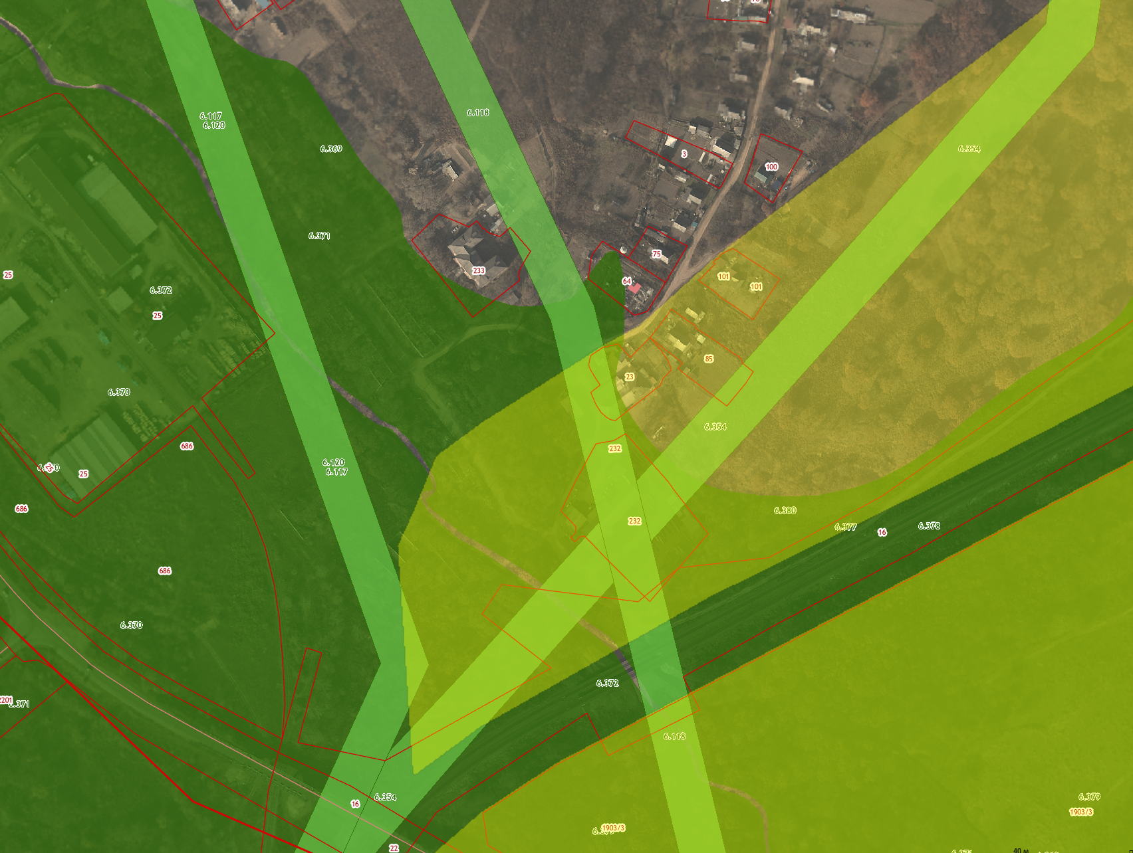
Местоположение земельного участка общей площадью 1792 кв.м.

